دور سمات الشخصية الريادية في تحقيق التوجه الاجتماعي الريادي
دراسة تحليلية لآراء عينة من المستثمرين والمؤسسين في المدارس الاهلية في محافظة الديوانية
الباحثة وجدان عباس حاجم
جامعة القادسية
كلية الادارة والاقتصاد/ قسم إدارة الاعمال
wijanabbas@gmail.com

أ.د أحسان دهش جلاب
جامعة القادسية
كلية الادارة والاقتصاد/ قسم إدارة الاعمال

المستخلص
تهدف الدراسة الحالية إلى التعرف على دور سمات الشخصية الريادية عبر ابعادها (الابداعية, الحاجة إلى الانجاز, اليقظة, مركز الضبط) ,في تحقيق التوجه الاجتماعي الريادي عبر ابعاده(تبني المخاطر الاجتماعية, الاستباقية الاجتماعية, العلاقات الاجتماعية), اذ تمثلت مشكلة الدراسة بعدد من التساؤلات بهدف التعرف على الاطر الفكرية لمتغيراته , ومن ثم تشخيص مستوى الاهتمام بها ميدانياً , كذلك التعرف على الاجراءات المناسبة من قبل المنظمة, وتم وضع فرضيتين رئيسة وتتفرع منها عدة فرضيات لقياس مستوى الارتباط والتأثير من خلال تحليل العلاقة بين هذه المتغيرات. واختير المستثمرين والمؤسسين في المدارس الاهلية في محافظة الديوانية ميدانياً للدراسة واختبار فروضـها , وتم اعتماد استمارة الاستبانة كأداة رئيسة في جمع البيانات المتعلقة بالجانب الميداني من الدراسة وبلغ حجـم العينة(357) وتم التوصل إلى مجموعة من الاستنتاجات ومن أهمها أن لسمات الشخصية الريادية علاقة ارتباط وتأثير معنوي في التوجه الاجتماعي الريادي, واختتمت الدراسة بمجموعة من التوصيات.
الكلمة المفتاحية: سمات الشخصية الريادية ، التوجه الاجتماعي الريادي.
المقدمة
تعد دراسة سمات الشخصية الريادية جديدة نسبياً في مجال الريادة، على الرغم من أن فكرة الفروق الفردية بين رواد الأعمال وغيرهم يمكن إرجاعها إلى (Schumpeter,1923)، الذي عد رواد الأعمال عوامل رئيسة للنمو الاقتصادي, ويلعبون دوراً مهماً في تطوير فرص التسويق في المنظمات الصغيرة والمتوسطة, وبالتالي فأن سمات الشخصية الريادية هي أحد العوامل التي تقود الى نجاح رواد الأعمال.
ومن جانب اخر تركز دراسة التوجه الاجتماعي الريادي بشكل خاص على خلق القيمة الاجتماعية وتحفيز التغيير الاجتماعي، لتحقيق نتائج مفيدة ناتجة عن معطيات السلوك الاجتماعي الإيجابي التي تركز عليها الأهداف المقصودة لهذا السلوك و / أو المجتمع الأوسع للأفراد والمنظمات و / أو البيئات.
منهجية البحث
اولاً:- مشكلة الدراسة
تسعى منظمات الأعمال الى الفوز بمضمار المنافسة للحفاظ على مكانتها في السوق، وللخروج عن نطاق بيئة اعمالها الضيق الى نطاق اوسع للكشف عن الفرص الموجودة والمحتملة في بيئتها التنافسية وكيفية استثمار هذه الفرص, وبسبب هذا الدور الذي تقوم به مثل هذه المنظمات اكتسبت صفة الريادية في عالم الأعمال، من خلال امتلاكها امكانات بشرية بخصائص وسمات شخصية ریادیة, فهي تسعى الى استعمال اساليب مبتكرة وجديدة من اجل التفوق على المنافسين, فضلاً عن ذلك بدأت العديد من المنظمات في الوقت الحالي تهتم بالتوجه الاجتماعي الريادي من خلال صناعة الافكار والآراء التي تهم المجتمع بالدرجة الاساس لما لهذا المفهوم من أهمية كبيرة في تحسين علاقتها مع المجتمع، ومن هنا فان مشكلة الدراسة تنعكس في تساؤل جوهري مفاده (هل لسمات الشخصية الريادية لدى المستثمرين والمؤسسين في المدارس الاهلية دورً مهم في التوجه الاجتماعي الريادي) ومن هذا التساؤل تنبثق عدة تساؤلات مهمة هي:-
1- هل تتوافر أبعاد سمات الشخصية الريادية لدى المستثمرين في المدراس الأهلية المبحوثة؟ وما مستوى توافرها؟
2- ما مدى اهتمام المستثمرين والمؤسسين في المدراس الأهلية المبحوثة بالتوجه الاجتماعي الريادي؟
3- ما طبيعة العلاقة بين سمات الشخصية الريادية للمستثمرين والمؤسسين في المدراس الأهلية والتوجه الاجتماعي الريادي لمشاريعهم؟
ثانياُ:- اهمية الدراسة
يمكن تحديد وتوصيف الاهمية العملية للدراسة الحالية في مجموعة من النقاط المهمة, ولعل ابرزها الاتي:-
1- تتجسد اهمية الدراسة في ضوء المتغيرات المبحوثة، اذ تمثل سمات الشخصية الريادية من الخصائص الواجب توفرها في المنظمات المعاصرة , فضلاً عن أن اهمية التوجه الاجتماعي الريادي قد ازدادت في الآونة الاخيرة لصلته بالبيئة والمجتمع والمنظمة.
2- تحاول الباحثة تشخيص واقع المتغيرات المبحوثة في المدارس الاهلية عينة الدراسة باستخدام عدد من المقاييس الجاهزة والذي تم تكييفها لتلائم البيئة العراقية، بالشكل الذي تسمح للباحثة تقديم مجموعة من الحلول لمعالجة المشكلات التي تواجه المدارس الاهلية المبحوثة وبقدر تعلق الامر بسمات الشخصية الريادية والتوجه الاجتماعي الريادي.
3- محاولة الافادة من نتائج هذه الدراسة لتعزيز مفاهيم التوجه الاجتماعي الريادي في المدارس الاهلية في محافظة الديوانية , من خلال تكوين إطار متكامل يمكن الاعتماد عليه في ايجاد وسيلة لترسيخ قيم التوجه الاجتماعي الريادي لدى المستثمرين والمؤسسين.
ثالثاً:- اهداف الدراسة
1- تحديد الاهمية النسبية لأبعاد سمات الشخصية الريادية, وتشخيص واقعها في مجتمع الدراسة.
2- تحديد الاهمية النسبية لأبعاد التوجه الاجتماعي الريادي , وتشخيص واقعها في مجتمع الدراسة.
3- بيان مستوى اسهام سمات الشخصية الريادية في توافر ابعاد التوجه الاجتماعي الريادي لدى المستثمرين والمؤسسين في المدراس الأهلية.
رابعاً:- المخطط الفرضي الدراسة
ان الغرض من هذه الفقرة هو وضع مخطط تفصيلي تسير عليه الدراسة من اجل انجاز الاهداف التي تصبوا اليها انظر الشكل (1) وعليه يمكن تحديد متغيرات البحث كالاتي: -
1-المتغير المستقل:- ويتمثل بسمات الشخصية الريادية والذي يتضمن اربعة ابعاد والمتمثلة بـ (الابداعية, والحاجة إلى الانجاز, واليقظة, ومركز الضبط)، وتم اعتماد مقياس (Taşkin&Karadamar,2018).
2-المتغير التابع:- المتمثل بالتوجه الاجتماعي الريادي, والذي يتضمن ثلاثة ابعاد هي(تبني المخاطر الاجتماعية, والاستباقية الاجتماعية, والعلاقات الاجتماعية) وتم اعتماد مقياس (Kraus et al.,2017).
سمات الشخصية الريادية الابداعية, والحاجة إلى الانجاز, واليقظة, ومركز الضبط
التوجه الاجتماعي الريادي تبني المخاطر الاجتماعية, والاستباقية الاجتماعية, والعلاقات الاجتماعية

الشكل(1) المخطط الفرضي للبحث
خامساً:- فرضيات الدراسة
- فرضيات الارتباط
الفرضية الرئيسة الاولى:- توجد علاقة ارتباط ذات دلالة احصائية بين سمات الشخصية الريادية والتوجه الاجتماعي الريادي.
- فرضيات التأثير
الفرضية الرئيسة الثانية
توجد تأثير ذو دلالة احصائية لسمات الشخصية الريادية في التوجه الاجتماعي الريادي.
سادساً:- نطاق الدراسة
- الحدود المكانية
تمثل الحدود المكانية للدراسة في من المستثمرين والمؤسسين في المدارس الاهلية في محافظة الديوانية
2-الحدود البشرية
تمثل الحدود البشرية للدراسة الحالية بجميع المستثمرين والمؤسسين في المدارس الاهلية في محافظة الديوانية
3-الحدود الزمانية
امتدت الدراســـة النظرية والاستطلاعية للمدة من شهر تشرين الاول (2022) ولغاية شهر شباط (2023) وتعد هذه المدة الاساس في جمع البيانات والمعلومات الخاصة بالجانب النظري والعملي, كما تخللتها فترة توزيع الاستبانات على عينة الدراسة.
سابعا: -أدوات الدراسة
لتحقيق أهداف الدراسة واختبار فرضياتها ، تم الاستعانة بالاستبانة ,والجدول (1) يوضح هيكلة الاستبانة, فضلا عن توضيح المصادر التي تم اعتمادها في تصميمها.
الجدول (1) محاور استمارة الاستبانة ومقاييسها
ت | المتغير | البعد | عدد الفقرات | المقياس المعتمد
1 | سمات الشخصية الريادية | الابداعية |  | Taşkin&Karadamar,2018
 |  | الحاجة إلى الانجاز
 |  | اليقظة
 |  | مركز الضبط
 |  | خلق مشروع جديد
2 | التوجه الاجتماعي الريادي | تبني المخاطر الاجتماعية |  | Kraus et al.,2017
 |  | الاستباقية الاجتماعية
 |  | العلاقات الاجتماعية
ثامنا:-أساليب تحليل البيانات
اعتمد الباحثان على تدرج ليكرت الخماسي من اجل توزيع نقاط القوة على اداة الاستبانة, وبالتالي فمن اجل تحليل الجانب الميداني للدراسة تم استعمال عدد من الأساليب الإحصائية في التعامل مع الاستمارات التي تم جمعها من المستجيبين وباستعمال الحقيبة الإحصائية للعلوم الاجتماعية (SPSS.v.25): -
1-الوسط الحسابي: - يستعمل لغرض معرفة متوسط اجابات افراد العينة.
2-الانحراف المعياري: - يستعمل لغرض معرفة تشتت اجابات افراد العينة المبحوثه عن وسطها الحسابي.
3-الأهمية النسبية: -وهو تحديد أهمية كل فقرة من فقرات المقياس مقارنةً بالفقرات الأخرى.
4-الاهمية الترتيبية, تقنية poxplot. لاختبار صدق بناء مقياس الدراسة
5-معامل الارتباط Pearson البسيط: - يستعمل لغرض تحديد علاقة الارتباط بين متغيرات الدراسة.
6-معادلة النمذجة الهيكلية من خلال برنامج (Amos ) لاختبار الفرضيات المباشرة والتأثير التفاعلي.
الاطار النظري
اولا:-مفهوم سمات الشخصية الريادية
يعد البحث عن سمات الشخصية الريادية (Entrepreneurial Personality Traits) موضوعاً مهماً في علم ريادة الأعمال لسنوات عديدة ، وتستند جذوره إلى دراسات شومبيتر (1934), غير أن البحث العلمي للموضوع بدأ في عقد الستينيات من القرن الماضي , والواقع أن التحديد التجريبي لسمات الشخصية الريادية اعتمد على دراسة ماكليلاند (1965) ، عندما حدد من خلالها خمس سمات شخصية تميز الريادي عن غير الريادي, وهذه السمات تتمثل بالحاجة الى الإنجاز، والميل إلى المخاطرة ، ومراكز الضبط ، والميل للعمل مع الغموض ، والحاجة إلى الاستقلالية ( Koyuncuoglu& Tekin,2021:140).
والشخصية الريادية هي من أولى الموضوعات التي تمت دراستها في مجال علم نفس ريادة الأعمال بوصفها مدخلاً لفهم الريادي بوصفه فرداً ، إذ تسعى الدراسات حول سمات الشخصية الريادية إلى الإجابة عن الأسئلة التي يتم طرحها بشكل متكرر وهي لماذا يصبح بعض الافراد رياديين بينما لا يصبح الآخرون كذلك؟, لماذا يصبح بعض الافراد رياديين ناجحين بينما يفشل الاخرون(Husna,2020:323).
واشار(Mathews,2018:47) الى أن السمات الشخصية هي التي تفسر اختلاف الافراد الرياديين, الذين يشكلون شريحة صغيرة من المجتمع ,عن الافراد غير الرياديين, الذين يشكلون الجزء الأكبر من المجتمع, إذ اشارت اغلب الدراسات الى أن اساس فهم الريادة يكون من منظور شخصي عن طريق تحليل متعمق لهيكل وعمل أنماط شخصية الرياديين, وهنا يُنظر إلى السمات على أنها أسباب للعمليات العقلية والسلوكية ,اي يمكن تفسير كيف تتسبب السمات في العمليات العقلية والسلوكية من خلال الخوض في العمليات المعرفية والعاطفية والتحفيزية التي تؤدي إلى تكوين سلوكيات ريادية مستقرة ، أو ما يسمى بسمات الشخصية الريادية, وهي سمات تميز رواد الأعمال عن غيرهم, وهي مهمة لفهم نية ريادة الأعمال والتنبؤ بأداء الأعمال(Altinay et al.,2021:7). ومما تقدم نستنتج أن سمات الشخصية الريادية هي خصائص وميول شخصية تجعل الافراد الرياديين اكثر قدرة من غيرهم على اكتشاف الفرص واستثمارها في ظل وجود حالة عدم التأكد والمخاطرة العالية بهدف خلق القيمة.

ثانيا:- اهمية سمات الشخصية الريادية
أن سمات الشخصية الريادية ذات أهمية كبيرة بالنسبة لجميع الافراد, لمواكبة التقنيات الناشئة ومجموعات المهارات المتطورة، إذ يحتاج الأفراد إلى أن يكونوا مرنين وقابلين للتكيف، وأن يلتزموا بالنمو والتطوير المستمر، سواء كانوا يعملون من أجل أنفسهم أو لغيرهم (Altinay et al.,2021:7). ويعتمد إنشاء قيمة المنظمة على قدرات رواد الأعمال لأداء دورهم بنجاح, وهذا يدل على ارتباط سمات ريادية معينة بقدرة رائد الأعمال على تحقيق بعض مقاييس النجاح التنظيمي, وعلى الرغم من أن سمات ريادة الأعمال نادراً ما تؤثر على السلوكيات بمعزل عن غيرها ، إلا أن الأساس المنطقي وراء الإشارة إلى أداة مختصرة وتطويرها لقياس سمات ريادة الأعمال يكمن في حقيقة أن ريادة الأعمال تُشرك الأفراد بسمات وخصائص وقدرات فريدة(Al Mamun et al.,2018:139).
أن معرفة أهمية سمات الشخصية الريادية في تحديد سلوك الفرد يساعد بشكل مباشر على تعزيز ريادة الأعمال، كما يمكن أن تسهم دراسة التفاعل بين سمات الشخصية والعوامل الديموغرافية والظرفية في تصميم السياسات التعليمية والاقتصادية التي يمكن أن تسهم في تغيير العقليات بشكل رئيس في المنظمة التي تكون بحاجة إلى بناء وترسيخ أسس ريادة الأعمال(Luca,2017:25).
ثالثا:- ابعاد سمات الشخصية الريادية
1-الابداعية:-
يتم تحديد الابداعية من خلال رؤية ومتابعة فرص العمل بطرق جديدة وغير عادية, ونظراً لكونه أحد الموضوعات المتكررة في توصيف ريادة الأعمال ، يمكن القول إن الافراد الذين يتمتعون بقدرات ريادية أكثر انفتاحاً على الابداع أكثر من غيرهم من الريادين (Taşkin&Karadamar,2018:24). واعتقد(Marcati et al.,2008:1580) أن هناك عدداً من العوامل الداخلية التي تؤدي إلى سلوكيات مبتكرة من قبل الأفراد, إذ ترتبط هذه العوامل بسمات الأفراد المبدعين ويمكن عدها الأسس النفسية لرأس المال البشري الموجود في المنظمة ، فهي تشير إلى مخزون الخبرات والمهارات والمعرفة التي تراكمت لدى أعضائها بمرور الوقت
2- الحاجة إلى الانجاز:-
الحاجة إلى الإنجاز هي الدافع العقلي القوي وراء النشاط الانساني, فالأفراد الذين يتمتعون بالإنجازات ,ويريدون أن يكونوا فاعلين هم أيضاً عرضة للتصرف بشكل ريادي, فالحاجة إلى الإنجاز هي الدافع الذي يقوي الفرد على السعي لتحقيق الإنجاز والكمال (Taşkin& Karadamar,2018:24).
واشار (Öztaş et al.,2017:2) إلى أن الحاجة إلى النجاح هي عامل يؤثر على سلوكيات ريادة الأعمال, إذ انه يعبر عن الرغبة في القيام بعمل بشكل أفضل للوصول إلى النجاح الشخصي, فضلاً عن ذلك فإن دافع الإنجاز له أهمية حاسمة للتنمية الاقتصادية، والتحسين الاقتصادي ، ونمو الأعمال التجارية ، وهو أحد المحددات الأكثر انتشاراً لريادة الأعمال, فالأفراد الذين يحتاجون إلى النجاح يكونون أكثر استعداداً للوصول إلى النجاح ، مما يؤدي إلى زيادة ميولهم نحو ريادة الأعمال.
3- اليقظة:-
أصبح مفهوم اليقظة عاملاً حاسماً في مفهوم ريادة الأعمال, إذ توصف اليقظة على أنها قدرة الفرد على التعرف على الفرص التي يتجاهلها الآخرون, وتمكِّن قدرة اليقظة الفرد من تقديم البيانات في مجالات مختلفة من المعلومات المرتبطة بتطوير الفرص الجريئة (Taşkin& Karadamar,2018:24).
واليقظة ليست ضرورية فقط لسلوك ريادة الأعمال الناجح بوصفها عملية التعرف على الأنماط والتعرف على الفرص ، ولكن أيضاً لسلوك الابتكار ، وكمعيار أساس للتطوير الوظيفي التكيفي بشكل عام. ويمكن اعتبار اليقظة الريادية بمثابة بناء مهني وثيق الصلة في عموم المجتمع ، فاليقظة للفرص عنصر مهم في التطوير الوظيفي , وهي ليست مهمة فقط لريادة الأعمال والابتكار، ولكن أيضا للتطوير الوظيفي العام والسلوك المهني التكيفي في عالم العمل اليوم(Obschonka et al.,2017:488).
4- مركز الضبط
مركز الضبط هو خاصية لها علاقة بالتوقعات العامة للفرد فيما إذا كانت لديهم القدرة على التعامل مع الأحداث التي تحدث, إذ يختلف الافراد فيما يتعلق بالمسؤوليات الموكلة بهم ويعترفون بكيفية تصرفهم ونتائجهم, كما يختلف الافراد أيضاً من خلال توقعاتهم العامة للتحكم الداخلي والخارجي في التعزيز(Taşkin&Karadamar,2018:24). ويرى الافراد الذين لديهم مركز خارجي للضبط أن الظروف التي ليس لديهم سلطة عليها مثل الحظ الجيد / السيئ والمصير والأفراد الآخرين تؤثر على أدائهم في مجموعة من الأنشطة, وعلى العكس من ذلك يعتقد الأفراد الذين لديهم مركز ضبط داخلي أن لديهم سلطة على حياتهم (Altinay et al.,2021:7).
رابعا:- مفهوم التوجه الاجتماعي الريادي:-
يبحث الرياديون الاجتماعيون عن فرص جديدة ويحدثون تأثيراً إيجابياً باستخدام أساليب القيادة والإدارة, إذ يعمل التوجه الاجتماعي الريادي على تحقيق الربح أثناء إحداث التغيير من خلال توفير قيمة للمجتمع (Noruzi et al.,2010:3). واشار(Bacq,2011:374) الى أن التوجه الاجتماعي الريادي (Social-Entrepreneurship-Orientation) من خلال الشمولية والاعتماد المتبادل للمجتمع ، يمكن إجراء تغييرات من شأنها أن تدفع المجمعات إلى الأمام, عن طريق ربط القطاعات وأصحاب المصلحة والشبكات المجتمعية المتنوعة بعلاقة قوية ومرنة ومثمرة, والتواصل بين المجتمعات للحصول على علاقة مجتمعية أكبر من خلال إنشاء جسور لتجميع الموارد.
من جانب أخر صرح (Dwivedi&Weerawardena,2018:33) بأن التوجه الاجتماعي الريادي هو ظاهرة تطبيق الخبرة التجارية والمهارات القائمة على السوق في القطاع غير الربحي ، مثل عندما تقوم المنظمات غير الربحية بتطوير مناهج مبتكرة لكسب الدخل. وبين (Lang&Fink,2019:156) أن التوجه الاجتماعي الريادي هو نهج يطبق سلوكيات ريادية من قِبل مجموعة من الأفراد أو منظمة معينة قد تكون ناشئة، لتحقيق فكرة مبتكرة على أرض الواقع، توفر حلولاً اجتماعية أو بيئية أو ثقافية, ويهدف التوجه الاجتماعي الريادي إلى إحداث التغيير الإيجابي في المجتمع والعالم، بوصفه بديلاً عن تحقيق الأرباح المادية فقط. واشار(Halberstadt et al.,2021:139) الى انه العملية التي من خلالها يتم توفير حلول مبتكرة لمشاكل المجتمع الاجتماعية الأكثر حاجة, ومعالجة القضايا الاجتماعية الرئيسة وتقديم أفكار جديدة للتغيير على مجال واسع. ومما تقدم يمكن القول أن التوجه الاجتماعي الريادي هو سلوكيات تنظيمية هادفة الى حل المشاكل الاجتماعية وتقديم افكار مبتكرة للشروع في اجراء تغيير اجتماعي يكون اساساً لخلق قيمة اجتماعية تسهم في رفاهية المجتمع واستدامة موارده.

خامسا:- اهمية التوجه الاجتماعي الريادي
أن الدافع الأساس للتوجه الاجتماعي الريادي هو خلق قيمة اجتماعية ، بدلاً من الثروة الشخصية وثروة المساهمين ، وأن النشاط التنظيمي يتميز بالابتكار ، أو إنشاء شيء جديد بدلاً من مجرد تكرار الانشطة أو الممارسات القائمة(Ibrahim,2016:244). واشار(Boschee,2015:76-77) الى أن أهمية التوجه الاجتماعي الريادي تتمثل بالاتي:-
1-تبني مهمة لخلق والحفاظ على القيمة الاجتماعية وليس فقط القيمة الخاصة.
2-الاعتراف بالفرص الجديدة والسعي وراءها لخدمة هذه المهمة .
3-الانخراط في عملية الابتكار والتكيف والتعلم المستمر .
4-التصرف بجرأة دون التقيد بالموارد المتاحة حالياً.
5-إظهار إحساس قوي بالمساءلة أمام الفئات المستهدفة والنتائج التي تم إنشاؤها.
اما (Parajuli,2019:2) فينظر الى التوجه الاجتماعي الريادي بأنه يعمل على التعايش بين المنطق الاجتماعي والاقتصادي داخل المنظمات من خلال تحقيق التوازن بين الاثنين, من منظور أن المنظمات قد تكتسب أشكالاً عديدة من المنافع (مالية ، واجتماعية ، وبيئية ،وغيرها). من جانب اخر توصل(Ranasinghe et al.,2019:46) الى أن التوجه الاجتماعي الريادي يوفر العديد من الفوائد المحتملة ، مثل زيادة الكفاءة, وزيادة الحصة السوقية, والميزة التنافسية بعيدة الامد. واشار (Hashom et al.,2020:17) الى أن التوجه الاجتماعي الريادي يساعد المنظمة في الاستجابة لاحتياجات الزبائن , إذ أن وعي المجتمع بالمشكلات التي من حوله وضرورة السعي للحد منها يتزايد, ويعد هذا التوافق مع الهدف السامي الذي وجِد من أجله التوجه الاجتماعي الريادي مساهماً كبيراً في جذب الزبائن ، لأنه يستجيب لتلبية احتياجاتهم.

سادسا:-ابعاد التوجه الاجتماعي الريادي
1- تبني المخاطر الاجتماعية:-
إن تبني المخاطر لأي منظمة يعكس الرغبة في استثمار موارد كبيرة في دخول أسواق غير معروفة أو غير مؤكدة ، وتجاهل النتائج المحتملة , لذلك فإن تحمل المخاطر ينطوي على القدرة على التصرف بما يتجاوز الممارسات المعتادة والمعايير المقبولة (Kraus,2017:2). أن المنظمات ذات المستويات الأفضل من الأداء هي تلك التي تتبنى سياسات ذات مستويات متوسطة من المخاطر (Tomova et al.,2021:3).
2- الاستباقية الاجتماعية:-
تفسر الاستباقية على أنها تتعامل مع رد الفعل تجاه موقف عرضي ، والذي قد يحدث عندما تستجيب المنظمات لمشكلات تهدد بقاءها , لذا فإن كونك استباقياً ينطوي على التفكير في الطرائق التي تتغلب بها المنظمات على حواجزها الهيكلية وتزدهر وتتخذ قرارات فاعلة . وبالتالي تشير الاستباقية إلى البحث النشط عن الفرص واستباق الطلب وأول من يتخذ موقفاً ويختلف عن الابداعية في كيفية دمج الأخير لشيء جديد ، مثل الاختراع (Kraus,2017:2). ويتضمن النشاط الاستباقي بشكل أكثر بساطة تنفيذ اجراءات جديدة بشكل متكرر (Bendahan,2017:887).
3- العلاقات الاجتماعية:-
إن التأثير الاجتماعي يعني ضمناً قضية منظمة في مجتمع لإحداث تغيير في مشاعر الافراد وسلوكياتهم وأفكارهم, عمداً أو دون قصد, فالتأثير الاجتماعي يشير الى الدرجة التي تدرك بها المنظمة قدراتها في تحسين نتاجاتها الاستراتيجية والادارية والتشغيلية الخاصة بالعمليات الداخلية لها من خلال التأثير على مشاعر وسلوكيات الافراد في المجتمع (Sağnak et al.,2015:152). وبين (Saleem et al.,2017:130) ان التأثير الاجتماعي يمثل المدى الذي يمكن فيه للمنظمة التأثير في القرارات التي يتخذها الافراد في المجتمع وتشجيعهم على التعامل مع المنظمة.
المبحث الثالث: الجانب العملي للبحث
اولا: ترميز وتوصيف متغيرات الدراسة
لغرض تسهيل عملية التحليل الاحصائية تم التعويض عن المتغيرات الداخلة في الدراسة بمجموعة من الرموز والاختصارات الموضحة في الجدول (2).
الجدول (2) توصيف متغيرات الدراسة
المتغيرات |  |  | عدد الفقرات | الرمز
الرئيسة | الفرعية
سمات الشخصية الريادية | الابداعية |  | 3 | EPIN |  | ENPT
 | الحاجة إلى الانجاز |  | 3 | EPNA
 | اليقظة |  | 3 | EPAL
 | مركز الضبط |  | 3 | EPLC
التوجه الاجتماعي الريادي | تبني المخاطر الاجتماعية |  | 3 | SOTS |  | SOEO
 | الاستباقية الاجتماعية |  | 3 | SOSP
 | العلاقات الاجتماعية | العمليات الجوهرية | 2 | SORC | SORL
 |  | الاستدامة | 2 | SORS
 |  | المجتمع | 2 | SORO

ثانيا: التحليل العاملي التوكيدي
1- النمذجة الهيكلية لأبعاد متغير سمات الشخصية الريادية
تم بناء الانموذج الهيكلي لمتغير سمات الشخصية الريادية والذي يظهر ابعاد وفقرات هذا المتغير بواقع (4) ابعاد موزعة على (12) فقرات, وذلك بالاستعانة بالحزمة الاحصائية لبرنامج (AMOS.V.26)، تم استخراج المؤشرات المتعلقة بهذا النموذج.
الجدول (3) مؤشرات حسن المطابقة لمتغير سمات الشخصية الريادية
المؤشر | X²/ Df | مؤشرات المطابقة المطلقة |  |  | مؤشرات المطابقة المتزايدة
 |  | GFI | AGFI | RMSEA | CFI | NFI
قيمة المؤشر | 2.166 | 0.936 | 0.920 | 0.069 | 0.917 | 0.906
المقارنة | اقل من 5 | اكبر او يساوي 0.90 |  | 0.05-0.08 | اكبر او يساوي 0.90
قرار الباحثة | يقبل الانموذج
المصدر: اعداد الباحثة بالاعتماد على مخرجات (SPSS.V.27)
يلاحظ من نتائج الجدول (3) ان مؤشرات جودة المطابقة المفسرة لمتغير سمات الشخصية الريادية, ملائمة ومقبولة وفق القواعد التي وضعها (Hair et al.,2017), ما يعني ان المستثمرون في المدراس الاهلية في محافظة الديوانية يدركون اهمية سمات الشخصية الريادية, وبهذا فان الفقرات الموضوعة لهذا المتغير تفسر الابعاد التي وضعت من اجلها, وهذا ما اظهره الهيكل البنائي الذي تم تصميمه بواسطة (AMOS.V.26), وان هذه الفقرات مختلفة التشبعات المعيارية وذات معيارية اعلى من (0.30), وكما موضح في الجدول (3) والمبين في الشكل (2) المفسر للأنموذج الهيكلي لمتغير سمات الشخصية الريادية.
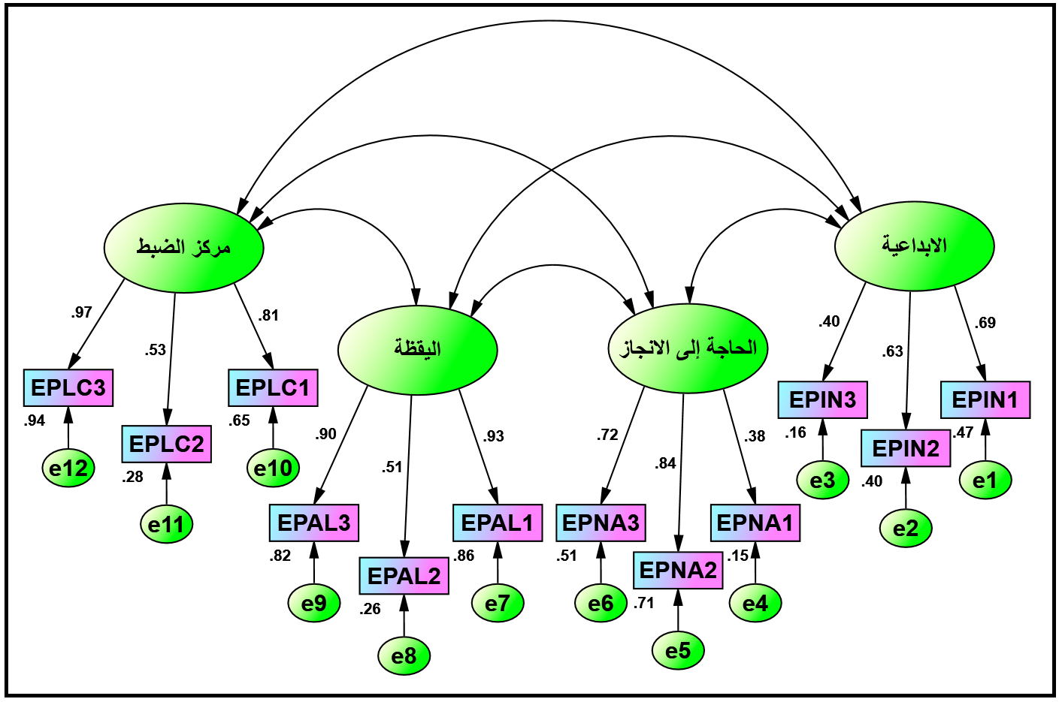
الشكل (2) الانموذج الهيكلي لمتغير سمات الشخصية الريادية
المصدر: اعداد الباحثة بالاعتماد على مخرجات الحزمة الاحصائية (AMOS.V.26).
2- النمذجة الهيكلية لأبعاد متغير التوجه الاجتماعي الريادي
تم بناء الانموذج الهيكلي لمتغير التوجه الاجتماعي الريادي والذي يظهر ابعاد وفقرات هذا المتغير بواقع (3) ابعاد موزعة على (12) فقرة, وذلك بالاستعانة بالحزمة الاحصائية لبرنامج (AMOS.V.26)، تم استخراج المؤشرات المتعلقة بهذا النموذج.
الجدول (4) مؤشرات حسن المطابقة لمتغير التوجه الاجتماعي الريادي
المؤشر | X²/ Df | مؤشرات المطابقة المطلقة |  |  | مؤشرات المطابقة المتزايدة
 |  | GFI | AGFI | RMSEA | CFI | NFI
قيمة المؤشر | 2.334 | 0.907 | 0.904 | 0.072 | 0.918 | 0.916
المقارنة | اقل من 5 | اكبر او يساوي 0.90 |  | 0.05-0.08 | اكبر او يساوي 0.90
قرار الباحثة | يقبل الانموذج
المصدر: اعداد الباحثة بالاعتماد على مخرجات (SPSS.V.27)
يلاحظ من نتائج الجدول (4) ان مؤشرات جودة المطابقة المفسرة لمتغير التوجه الاجتماعي الريادي, ملائمة ومقبولة وفق القواعد التي وضعها (Hair et al.,2017), ما يعني ان المستثمرون في المدراس الاهلية في محافظة الديوانية يدركون اهمية التوجه الاجتماعي الريادي, وبهذا فان الفقرات الموضوعة لهذا المتغير تفسر الابعاد التي وضعت من اجلها, وهذا ما اظهره الهيكل البنائي الذي تم تصميمه بواسطة (AMOS.V.26), وان هذه الفقرات مختلفة التشبعات المعيارية وذات معيارية اعلى من (0.30), وكما موضح في الجدول (4) والمبين في الشكل (8) المفسر للأنموذج الهيكلي لمتغير التوجه الاجتماعي الريادي.
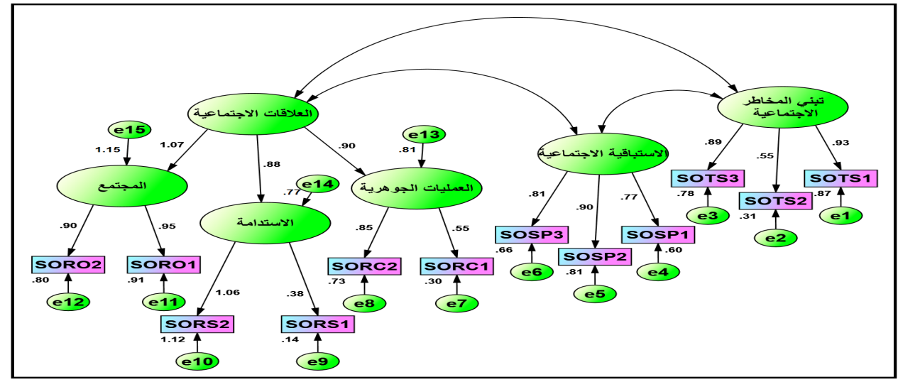
الشكل (3) الانموذج الهيكلي لمتغير التوجه الاجتماعي الريادي
المصدر: اعداد الباحثة بالاعتماد على مخرجات الحزمة الاحصائية (AMOS.V.26).
اختبار ثبات ومصداقية اداة القياس
1-قدر ثبات انموذج سمات الشخصية الريادية والمتمثل في اربعة ابعاد (الابداعية, والحاجة إلى الانجاز, واليقظة, ومركز الضبط) وبواقع (12) فقرة, وحصل هذا المتغير على ثبات كلي قدره (0.978) وثبات موزع بمقدار (0.798) لبُعد الابداعية, و(0.799) لبُعد الحاجة إلى الانجاز, و(0.881) لبُعد اليقظة, و(0.869) لبُعد مركز الضبط, وهو ثبات يتجه نحو محايد مع معيار (George&Mallery,2019), ما يعني ان اداة القياس تتصب بالاتساق الداخلي تجاه اراء المستثمرون في المدارس الاهلية في محافظة الديوانية, وهذا بين مصداقية عالية تراوحت بين (0.893-0.939) لأبعاد متغير سمات الشخصية الريادية.
2-قدر ثبات انموذج التوجه الاجتماعي الريادي والمتمثل في ثلاثة ابعاد وبواقع (12) فقرة, وحصل هذا المتغير على ثبات كلي قدره (0.948) وثبات موزع بمقدار (0.983) لبُعد تبني المخاطر الاجتماعية, و(0.928) لبُعد الاستباقية الاجتماعية, و(0.951) لبُعد العلاقات الاجتماعية, وهو ثبات يتجه نحو محايد مع معيار (George&Mallery,2019), ما يعني ان اداة القياس تتصب بالاتساق الداخلي تجاه اراء المستثمرون في المدارس الاهلية في محافظة الديوانية, وهذا بين مصداقية عالية تراوحت بين (0.963-0.991) لأبعاد متغير التوجه الاجتماعي الريادي.
وصف متغيرات الدراسة
اولاً:-المتغير المستقل (سمات الشخصية الريادية)
قيس متغير سمات الشخصية الريادية من خلال اربعة ابعاد (الابداعية, والحاجة إلى الانجاز, واليقظة, ومركز الضبط) وبواقع (12) فقرة, وفسر التحليل الاحصائي الوصفي لأبعاد سمات الشخصية الريادية وفق الاتي:-
يلاحظ من نتائج الجدول (5) ادراك المستثمرون في المدارس الاهلية لأهمية سمات الشخصية الريادية, ما يعني تركيز المستثمرون على اليقظة تجاه تطوير المدارس الاهلية التي يستثمرون بها وتحسين ادائها وبناء مكانة وسمعة ايجابية لدى المجتمع الذي يعملون بصدده, وهذا ابدى اهتمام نسبي قدره (62%) وبمتوسط حسابي بلغ (3.12), وقد قيس هذا المتغير من خلال اربعة ابعاد, جاء في طليعتها بُعد اليقظة كونه حصل على اعلى متوسط حسابي (3.15) وبانحراف معياري مقداره (0.876), بينما تمثل بُعد الحاجة الى الانجاز في اخر مرتبة كونه حصل على ادنى وسط حسابي (3.09) وانحراف معياري قدره (0.648) ما يعني حيازة المستثمرون في المدارس الاهلية على اهمية تشجيع اعضاء الهيئة التدريسية على تطوير امكانياتهم في التنوع بتقديم الافكار وطرق طرحها لكي يفهمها الطلبة بهدف تصعيد نسبة الانجاز الى اعلى مستوى ممكن.
الجدول (5) خلاصة نتائج متغير سمات الشخصية الريادية
البُعد | الوسط الحسابي | اتجاه الاجابة | مستوى الاجابة | الانحراف المعياري | الاهمية النسبية | ترتيب الاهمية
الابداعية | 3.12 | محايد | معتدل | 0.727 | 62% | الثاني
الحاجة إلى الانجاز | 3.09 | محايد | معتدل | 0.648 | 62% | الرابع
اليقظة | 3.15 | محايد | معتدل | 0.876 | 63% | الاول
مركز الضبط | 3.10 | محايد | معتدل | 0.921 | 62% | الثالث
معدل سمات الشخصية الريادية | الوسط الحسابي |  | 3.12 | الاهمية النسبية |  | 62%
 | الانحراف المعياري |  | 0.693
المصدر: اعداد الباحثة بالاعتماد على مخرجات (SPSS.V.27)
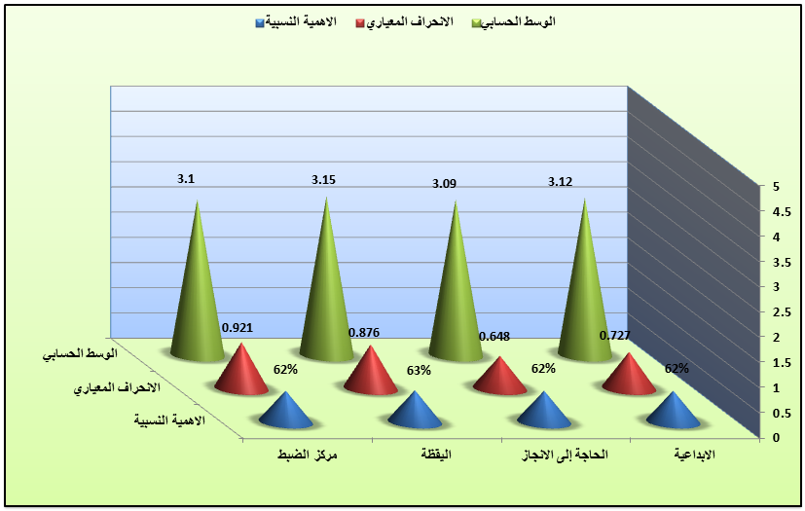
الشكل (4) توزيع خلاصة متغير سمات الشخصية الريادية

ثانياً:-المتغير التابع (التوجه الاجتماعي الريادي)
قيس متغير التوجه الاجتماعي الريادي من خلال ثلاثة ابعاد (تبني المخاطر الاجتماعية, والاستباقية الاجتماعية, والعلاقات الاجتماعية المتمثلة في (العمليات الجوهرية, والاستدامة, والمجتمع) وبواقع (12) فقرة, وفسر التحليل الاحصائي الوصفي لأبعاد التوجه الاجتماعي الريادي وفق الاتي:-
يلاحظ من نتائج الجدول (6) ادراك المستثمرون في المدارس الاهلية لأهمية التوجه الاجتماعي الريادي, ما يعني تركيز المستثمرون على بناء علاقات اجتماعية واستثمار هذه العلاقات لتحسين اداء المدارس الاهلية الخاصة بهم وتحقيق النجاح وتقديم افضل اداء, وهذا ابدى اهتمام نسبي قدره (60%) وبمتوسط حسابي بلغ (3.01), وقد قيس هذا المتغير من خلال ثلاثة ابعاد, جاء في طليعتها بُعد العلاقات الاجتماعية كونه حصل على اعلى متوسط حسابي (3.14) وبانحراف معياري مقداره (1.014), بينما تمثل بُعد تني المخاطر الاجتماعية في اخر مرتبة كونه حصل على ادنى وسط حسابي (2.86) واهتمام نسبي (1.009) ما يعني حيازة المستثمرون في المدارس الاهلية على اهمية تطوير الكوادر التعليمية من اجل مواجهة المخاطر حال وقوعها ووضع الحلول المناسبة لمعالجتها والخروج بر الامان.
الجدول (6) خلاصة نتائج التوجه الاجتماعي الريادي
الفقرة | الوسط الحسابي | اتجاه الاجابة | مستوى الاجابة | الانحراف المعياري | الاهمية النسبية | ترتيب الاهمية
تبني المخاطر الاجتماعية | 2.86 | محايد | معتدل | 1.009 | 57% | الثالث
الاستباقية الاجتماعية | 3.01 | محايد | معتدل | 0.903 | 60% | الثاني
العلاقات الاجتماعية | 3.14 | محايد | معتدل | 1.014 | 63% | الاولى
معدل التوجه الاجتماعي الريادي | الوسط الحسابي |  | 3.01 | الاهمية النسبية |  | 60%
 | الانحراف المعياري |  | 0.795
المصدر: اعداد الباحثة بالاعتماد على مخرجات (SPSS.V.27)
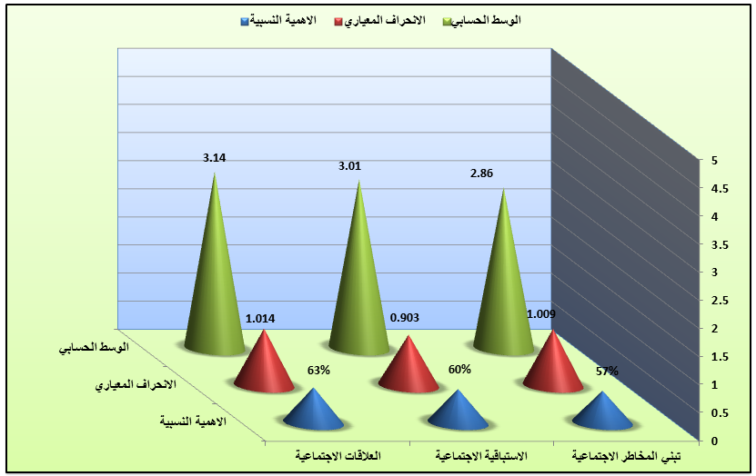
الشكل (5) توزيع خلاصة متغير التوجه الاجتماعي الريادي

خامسا:- اختبار الفرضيات
1:- فرضية الارتباط
الفرضية الرئيسة الاولى (توجد علاقة ارتباط ذات دلالة احصائية بين سمات الشخصية الريادية والتوجه الاجتماعي الريادي.)
يتضح من الجدول (7) وجود علاقة ارتباط ذات دلالة احصائية بين سمات الشخصية الريادية والتوجه الاجتماعي الريادي وقُدرت هذه القوة بـ (0.908) عند مستوى معنوية (0.01) بما يعني ان قوة علاقة الارتباط وفق معيار (Cohen et al.,1983) تتسم بكونها علاقة ارتباط قوية, كما اظهرت النتائج وجود علاقة ارتباط بين سمات الشخصية الريادية وابعاد التوجه الاجتماعي الريادي تراوحت بين (0.654) لبُعد الاستباقية الاجتماعية الى (0.896) لبُعد العلاقات الاجتماعية, ما يعني ادراك المستثمرون في المدارس الاهلية لأهمية العلاقة بين سمات الشخصية الريادية والتوجه الاجتماعي الريادي
الجدول (7) مصفوفة الارتباط بين سمات الشخصية الريادية والتوجه الاجتماعي الريادي
المتغيرات | الابداعية | الحاجة إلى الانجاز | اليقظة | مركز الضبط | سمات الشخصية الريادية
R | تبني المخاطر الاجتماعية
 | .392** | .634** | .681** | .571** | .657**
T | 8.028 | 15.447 | 17.571 | 13.105 | 16.466
R | الاستباقية الاجتماعية
 | .561** | .409** | .570** | .694** | .654**
T | 12.769 | 8.445 | 13.126 | 18.162 | 16.357
R | العلاقات الاجتماعية
 | .764** | .729** | .808** | .810** | .896**
T | 22.310 | 20.066 | 25.984 | 26.025 | 38.231
R | العمليات الجوهرية |  | الاستدامة |  | المجتمع
الابداعية |  | .779** | .770** |  | .579**
الحاجة إلى الانجاز |  | .602** | .681** |  | .727**
اليقظة |  | .623** | .768** |  | .834**
مركز الضبط |  | .786** | .804** |  | .660**
R | التوجه الاجتماعي الريادي
 | .705** | .735** | .849** | .850** | .908**
T | 18.730 | 20.423 | 30.486 | 30.402 | 41.120
Sig. (2-tailed)=0.000 |  |  | **. Correlation is significant at the 0.01 level (2-tailed).
المصدر: اعداد الباحثة بالاعتماد على مخرجات (SPSS.V.27)

ثانيا:- فرضية التأثير
الفرضية الرئيسة الثانية: يزداد تأثير السمات الشخصية الريادية في التوجه الاجتماعي الريادي بوجود المهارات الريادية.
ستختبر الباحثة فرضيات التأثير المباشرة والتأثير المتعدد من خلال النموذج الهيكلي (Structural Model) باستخدام نمذجة المعادلة الهيكلية من خلال استخدام برنامج (AMOS.V.26). ويتكون النموذج الهيكلي من مجموعة من المتغيرات المستقلة والمعتمدة، اذ ترتبط المتغيرات المستقلة مع المتغيرات المعتمدة من خلال سهم ذو اتجاه واحد (مسارات الانحدار). وقد تكون المتغيرات المستقلة مرتبطة مع بعضها البعض من خلال سهم ذو اتجاهين. ويتم التأكد من صحة الفرضيات من خلال المعاملات الموجودة على الاسهم سواء بين المتغيرات المستقلة والمتغيرات المعتمدة (معاملات بيتا المعيارية). وهذه التقنية الاحصائية هي اكثر تطوراً ودقة من تحليل الانحدار المتعدد لأنها تأخذ بالاعتبار مدى ملائمة البيانات للنموذج الذي يتم افتراضه من علاقات, وبالتالي يمكن استكشاف مستوى علاقات التأثير واتجاهها بين متغيرات الدراسة وعلى مستوى التأثير المباشر والتأثير المتعدد كما يلي:
مفاد هذه الفرضية (يوجد علاقة تأثير ذات دلالة احصائية بين الاستشراف الاستراتيجي والبراعة التنظيمية)
لاختبار هذه الفرضية تم بناء انموذج هيكلي يوضح طبيعة ونوع العلاقة بين السمات الشخصية الريادية, والتوجه الاجتماعي الريادي بوجود, كما يبين الجدول (8) انه كلما ادرك المستثمرون في المدارس الاهلية اهمية السمات الشخصية الريادية كلما تحسن التوجه الاجتماعي الريادي, بمعنى اخر ان زيادة السمات الشخصية الريادية بمقدار وحدة واحدة يؤدي الى احداث تحسين مقداره (0.753) في الوزن المعياري وبقيمة حرجة (23.531) وخطأ معياري (0.032), مما يعني ادراك المستثمرون في المدارس الاهلية لأهمية تعزيز العلاقة بين السمات الشخصية الريادية والتوجه الاجتماعي الريادية
الجدول (8) النتائج النهائية للتأثير غير المباشر للسمات الشخصية الريادية في التوجه الاجتماعي الريادي
المسار |  |  | التقدير المعياري | الخطأ المعياري | القيمة الحرجة | قيمة  R² | Sig.
سمات الشخصية الريادية | ---> | التوجه الاجتماعي الريادي | 0.307 | 0.135 | 2.274 | 0.094 | 0.001

الاستنتاجات والتوصيات
1-اضطلع المستثمرون في المدارس الاهلية بتركيزهم تجاه تطوير المدارس الاهلية التي يستثمرون بها وتحسين ادائها وبناء مكانة وسمعة ايجابية لدى المجتمع الذي يعملون فيه.
2-أثبتت النتائج ادراك المستثمرون في المدارس الاهلية لأهمية الاهتمام بالاتصال بوصفها تقنية حديثة, ما يزيد من اهتمام المستثمرون نحو توجيه الزملاء والاصدقاء في مكان العمل على استخدام التقنيات الحديثة بوصفها وسيلة للتواصل فيما بينهم, فضلاً عن استخدام هذه التقنيات الحديثة لاتصال والتواصل مع الطلبة في حالة حدوث ازمة معينة في البلد
5-لوحظ من خلال النتائج ادراك المستثمرون في المدارس الاهلية لأهمية الاهتمام بمهارات العمل بوصفهم فريق من اجل الاسهام بتحقيق اهداف المدرسة عينة الدراسة.
4-هناك اهتمام واضح من قبل المستثمرون في المدارس الاهلية لأهمية الابداعية في سمات الشخصية الريادية, ما يزيد من اهتمام المستثمرون في ادخال الابداعية في تطوير المدارس التي يستثمرون فيها من اجل زيادة اقبال الطلبة عليها وبناء سمعة ايجابية تجاه وسائل الراحة والاهداف التعليمية التي توفرها للطلبة.
5-وجود تأثير للمهارات الريادية في التوجه الاجتماعي الريادي, وهذا يعني انه كلما ادرك المستثمرون في المدارس الاهلية المدروسة اهمية المهارات الريادية كلما اسهم ذلك في تحسين التوجه الاجتماعي الريادي.
ثانيا:-التوصيات
1-ضرورة قيام المستثمرون في المدارس الاهلية بتشجيع اعضاء الهيئة التدريسية على تطوير امكانياتهم في التنوع بتقديم الافكار وطرق طرحها لكي يفهمها الطلبة بهدف تصعيد نسبة الانجاز الى اعلى مستوى ممكن.
2-ضرورة قيام المستثمرون في المدارس الاهلية بتوجيه التدريسيين لاستعمال جميع وسائل الاتصال المتاحة من اجل تحسين اداء المدرسة وتحقيق النجاح الدراسي من اجل الخروج بأفضل النتائج.
3-ضرورة قيام المستثمرون في المدارس الاهلية بتشجيع اعضاء الهيئة التدريسية على تطوير خبراتهم في التدريس من خلال الدخول بورش تدريبية ودورات مستمرة هادفة الى تحسين امكانياتهم وخبراتهم بإيصال المعلومات ومشاركة هذه الخبرات مع زملاء العمل بوصفه عاملاً فرقياً هادفاً الى تحقيق مصالح مشتركة الا وهي تحقيق اهداف المدرسة بشكل عام, واهدافه ببناء سمعة ايجابية له بشكل خاص.
4-ضرورة اهتمام المستثمرون في المدارس الاهلية بتشجيع اعضاء الهيئة التدريسية على التعاون من اجل خلق فرض للأبداع في العمل, و تحمل مسؤولية تحقيق نسب انجاز مقبولة وتنافسية بهدف تحقيق مكانة بين المدارس الاهلية المنافسة.
5-ضرورة اهتمام المستثمرون في المدارس الاهلية بتشجيع اعضاء الهيئة التدريسية على بناء قاعدة اساس قوية للمدرسة التي يقدمون خدماتهم بها من خلال التركيز على استثمار افكارهم الجوهرية واختيار افضلها للبدء بمعالجة نقاط الضعف التي تعاني منها المدارس الاهلية المدروسة.

المصادر
- Koyuncuoglu, d. B., & tekin, m. (2021). Investigation of the moderator role of university conditions under the effect of personality traits on entrepreneurship competence. Yükseköğretim ve bilim dergisi, 11(1), 138-149
- Husna, a. N., & akmal, n. (2020). Construct validation of entrepreneurial character scale. Jurnal psikologi, 19(4), 323-342
- Mathews, j. (2018). Entrepreneurial personality: a configurational approach. Colombo business journal.(9), 1, 45-79.‏
- Altinay, l., kromidha, e., nurmagambetova, a., alrawadieh, z., & madanoglu, g. K. A(2021) social cognition perspective on entrepreneurial personality traits and intentions to start a business
- Altinay, l., kromidha, e., nurmagambetova, a., alrawadieh, z., & madanoglu, g. K. (2021). A social cognition perspective on entrepreneurial personality traits and intentions to start a business: does creativity matter?. Management decision
- Al mamun, a., yusoff, m. N. H., & ibrahim, m. D. (2018). Validating the instrument to measure entrepreneurial traits. Economics and sociology, 11(1), 139-155.‏
- Luca, m. R. (2017). Entrepreneurial personality and entrepreneurial behaviour. Bulletin of the transilvania university of brasov. Series vii, social sciences and law., 10(1).‏
- Marcati, a., guido, g., & peluso, a. M. (2008). The role of sme entrepreneurs’ innovativeness and personality in the adoption of innovations. Research policy, 37(9), 1579-1590.‏
- Taşkin, ç., öztürk, o., & karadamar, a. A. (2018). The influence of entrepreneurial personality on entrepreneurial intention
- Öztaş, m., kasimoğlu, m., & şirin, e. F. (2017). The effect of entrepreneurial personality traits of undergraduates in the area of education of physical education and sports on the entrepreneurship tendency. Journal of human sciences, 14(4), 4365-4382.‏
- Obschonka, m., & stuetzer, m. (2017). Integrating psychological approaches to entrepreneurship: the entrepreneurial personality system (eps). Small business economics, 49(1), 203-231.‏
- Altinay, l., kromidha, e., nurmagambetova, a., alrawadieh, z., & madanoglu, g. K. (2021). A social cognition perspective on entrepreneurial personality traits and intentions to start a business: does creativity matter?. Management decision.
- Noruzi, m. R., westover, j. H., & rahimi, g. R. (2010). An exploration of social entrepreneurship in the entrepreneurship era. Asian social science, 6(6), 3.
- Bacq, s., & janssen, f. (2011). The multiple faces of social entrepreneurship: a review of definitional issues based on geographical and thematic criteria. Entrepreneurship & regional development, 23(5-6), 373-403.‏
- Dwivedi, a., & weerawardena, j. (2018). Conceptualizing and operationalizing the social entrepreneurship construct. Journal of business research, 86, 32-40.‏
- Lang, r., & fink, m. (2019). Rural social entrepreneurship: the role of social capital within and across institutional levels. Journal of rural studies, 70, 155-168.‏
- Halberstadt, j., niemand, t., kraus, s., rexhepi, g., jones, p., & kailer, n. (2021). Social entrepreneurship orientation: drivers of success for start-ups and established industrial firms. Industrial marketing management, 94, 137-149.
- Ibrahim, n. M. N., & mahmood, r. (2016). Mediating role of competitive advantage on the relationship between entrepreneurial orientation and the performance of small and medium enterprises. International business management, 10(12), 2444-2452
- Boschee, j., & mcclurg, j. (2015). Toward a better understanding of social entrepreneurship: some important distinctions. Retrieved october, 9(20), 74.‏
- Parajuli, s. (2019). Transforming corporate governance through effective corporate social responsibility (csr) and social entrepreneurship orientation in nepal.
- Ranasinghe, h. K. G. S., yajid, m. S. A., khatibi, a., & azam, s. F. (2019). Individual entrepreneurial orientation and graduate business performance of the university of sri jayewardenepura in sri lanka. Journal of management marketing and logistics, 6(1), 44-61
- Hashom, h., ariffin, a. S., sabar, r., & ahmad, h. (2020). Social entrepreneurship orientation effect on firm performances: a conceptual framework. International journal on food, agriculture and natural resources, 1(2), 15-20.‏
- Kraus, S., Burtscher, J., Vallaster, C., & Angerer, M. (2018). Sustainable entrepreneurship orientation: Reflection on status-quo research on factors facilitating responsible managerial practices∗. In Sustainable Entrepreneurship (pp. 75-98). Routledge.‏
- Tomova, l., andrews, j. L., & blakemore, s. J. (2021). The importance of belonging and the avoidance of social risk taking in adolescence. Developmental review, 61, 100981.‏
- Bendahan, s., goette, l., thoresen, j., loued‐khenissi, l., hollis, f., & sandi, c. (2017). Acute stress alters individual risk taking in a time‐dependent manner and leads to anti‐social risk. European journal of neuroscience, 45(7), 877-885
- Sağnak, m., kuruöz, m., polat, b., & soylu, a. (2015). Transformational leadership and innovative climate: an examination of the mediating effect of psychological empowerment. Eurasian journal of educational research, 15(60), 149-162
- Saleem, a., nisar, q. A., & imran, a. (2017). Organization citizenship behaviour, psychological empowerment and demographic characteristics: teachers’ perspective. International journal of advanced and applied sciences, 4(7), 129-135

